软件工程导论大作业

作业管理系统的设计与实现

|  |  |  |  |
| --- | --- | --- | --- |
| 班 级： | 18130043 | 学号： | 1813004316 |
| 姓 名： | 王彦伟 | | |
| 学 院： | 软件学院 | | |
| 专 业： | 软件工程 | | |
| 指导老师： | 陈够喜 | | |

2019年12月

实验室设备管理系统设计与实现

摘 要

随着时代的进步，高校大师生的作业批改可以以更加便捷的形式开展。使用互联网平台，我们可以非常方便管理学生的作业，同时结合使用大数据技术加以分析，可以提高教师的工作效率，提高学生的学习效率。

本文主要针对大学生作业管理系统的课程管理、作业提交、作业批改、师生互动等方面进行研究，主要工作有：

1. 根据学校业务部门提供的需求报告，进行该系统的需求分析工作，通过需求的收集和分析完成该系统的详细需求的整理工作。
2. 根据系统的详细需求，采用基于 J2SE 平台开发，实现了该系统的详细设计工作。
3. 根据系统的详细设计，完成了数据维护、数据实时评价和系统数据分值等业务功能的实现。

对系统的实现通过各种测试方法，达到了本研究工作的预期目的。

通过上述工作实现了大学生作业管理系统的全部功能，可以对学生的作业进行实时动态评价，不仅提高了老师的工作效率，更重要的是具有能够将数据有效存档共享。

**关键词**：作业管理、智能评测、科学复习

Design and Implementation of Laboratory Equipment Management Summary

Abstract

With the progress of the times, the homework correction of college masters and students can be carried out in a more convenient form. Using the Internet platform, we can very conveniently manage students 'homework, and use big data technology to analyze at the same time, which can improve teachers' work efficiency and improve student learning efficiency.

This article focuses on the curriculum management, homework submission, homework review, teacher-student interaction and other aspects of the university student's homework management system. The main tasks are:

1. According to the demand report provided by the school's business department, carry out the demand analysis of the system, and complete the detailed requirements of the system through the collection and analysis of requirements.
2. According to the detailed requirements of the system, the development based on the J2SE platform was used to implement the detailed design of the system.
3. According to the detailed design of the system, the realization of business functions such as data maintenance, real-time data evaluation, and system data scores was completed.

The realization of the system passed various test methods and achieved the expected purpose of this research work.

Through the above work, all the functions of the university student's homework management system can be realized, and the student's homework can be dynamically evaluated in real time, which not only improves the teacher's work efficiency, but also more importantly has the ability to effectively archive and share data.

**Keywords**: Assignment management, Intelligent Evaluation, Scientific review

目 录

1 绪论 1

1.1 目的和意义 1

1.2 背景和现状 1

1.2.1 研究背景 1

1.2.2 国内外研究现状 2

1.3 内容和重点 4

1.4 论文组织结构 5

2 项目设计与技术基础 6

2.1 项目开发平台 6

2.1.1 MySQL数据库 6

2.1.2 Apache Tomcat服务器 6

2.1.3 MyEclipse 开发环境 6

2.2 项目设计方案 6

2.3 可行性分析 7

2.3.1 风险分析 7

2.3.2 技术可行性 7

2.3.3 操作可行性 7

3 作业管理系统需求分析 8

3.1 用户需求分析 8

3.1.1 对于教师用户 8

3.1.2 对于学生用户 9

3.2 功能需求分析 10

3.2.1 个人信息模块 10

3.2.2 作业管理模块 10

3.2.3 报表模块 11

3.2.4 消息模块 11

3.2.5 班级管理模块 11

3.3 非功能性需求分析 12

3.3.1 安全性需求 12

3.3.2 可靠性需求 13

3.3.3 其他要求 13

3.3.4 约束条件 13

4 作业管理系统设计 20

4.1 设计原则与思想 20

4.1.1 设计原则 20

4.1.2 设计思想 20

4.2 作业管理系统总体设计 21

4.2.1 课程信息管理模块 22

4.2.2 作业管理模块 22

4.2.3 作业提交模块设计 23

4.2.4 成绩分析模块 23

4.2.5 考核模块 24

4.3 数据字典设计 24

5 作业管理系统实现 28

5.1 实体-联系图（E-R图） 28

5.2 活动用例图 29

5.2.1 系统登录活动用例图 29

5.2.2上交作业活动用例图 30

5.3 时序图 31

5.4 活动图 32

6 系统测试 33

6.1 系统测试的目标和方法 33

6.2 系统测试设计 33

6.2.1 功能性测试 33

6.2.2 非功能性测试 34

7 总结 35

# 绪论

## 目的和意义

在全球计算机与网络技术快速发展的今天，整个社会都处于信息化的浪潮中，生活和工作与强大的计算机网络密不可分。随着我国教育制度的不断改革，国家和社会越来越重视学生的综合素质水平，对高等院校的培养方案提出了越来越高的要求，同时随着高校的办学规模和招生人数的逐年增加，这对于高校的资源供应是一个不小的挑战。

对于国内高校而言，提高学生的综合素质，首先要提高办事效率。国内高校大多使用传统的管理与批改学生作业的方式，这样做就导致教学效率十分低效，老师难以通过大量的作业获取学生的反馈，学生也难以通过作业中的问题及时查缺补漏。现在是一个大数据的时代，我们完全可以通过对作业进行大数据的分析，从而挖掘其中有价值的信息，从而提高老师课程工作的效率，帮助学掌握相关知识点；同时作为管理系统，其也会大大降低教师的工作量，将教师和学生从繁重的学习生活中解放出来，

将作业管理体统做好，能够体现出一所高校的信息化水平和综合实力。当前很国内的很多高校，对于作业的管理，还是跨专业学生的作业分配，以后靠人力管理，管理方式落后、教师工作繁重、学生较难管理、学校不好掌握教学质量等问题。随着各发高校招生规模的扩大以及对应科目作业的大幅增加，依靠人力管理显然是不现实的。因此，建立一套相知有效的作业管理系统是非常有必要的。

## 背景和现状

### 研究背景

目前，各高校的学生数量、作业数量迅速增加，但是管理效率低下，不少作业量大的科目管理较为严重，存在：作业种类多、学生院系分布广、跨专业授课老师难以管理作业的现象。

各高校的学生数量逐年增加。结合中北大学的实际情况，发现作业管理效率低下的主要原因有：

1. 公共课授课老师并不是本院老师，学生有问题不方便联系老师，从而与师生密切相关的作业问题难以解决。
2. 学生在课下难以联系上老师，从而导致当天作业有问题不能得到及时修正。
3. 教师大多还有行政、科研任务在身，较难平衡教学和其他任务之间的时间、精力安排，从而导致学生的问题被搁置。

高校作业的管理制度不健全。很多高校大都存在“重结果，轻过程”的现象，在教师布置作业之后，没有专门的管理制度，大都是学生进行自我管理，在考试时学生没有科学有效的复习策略。有的可能出现作业抄袭等现象，多课程有任何疑问也得不到及时的解决。

学生的学习心得难以开放共享。很多课程尤其是难度较大的课程，对学生的作业尤其要严格把关，从而保证同学们都能够掌握相关知识，从而提高教学效率，提高教师的教学水平。

### 国内外研究现状

数字化作业管理系统是开放实验室教学全球教学改革的新模式，是今后高校培养学生实践能力的重要举措。作业的信息化管理，强调师生互动与实验教学相结合，帮助学校能够以开放性的方式管理自己的学习记录，能够最大限度的利用教学资源，给与高校教师和学生最大的学习空间。

国外方面，在发达的欧美国家，已经利用信息化的管理系统，对学生管理、教务管理、后勤管理、财务管理等各方面进行了统一。很多软件公司开发出相应的管理系统。比如最早的计算机化的设备维护管理系统（Equipment Maintenance Management System，简称 CMMS）是单机版本，现在逐渐走向网络化的企业资产和设备维护管理系统（Asset Management 简称 EAM）。状态维护系统（Condition Based Maintenance，简称 CBM），智能维护系统（Intelligent Maintenance Systems，简称 IMS），维护、修理和大修系统（Maintenance, Repair & Operations，简称 MRO）等等都是逐渐出现的设备维护系统。国际商业机器公司（International Business Machines Corporation，简称 IBM）的 MAXIMO 系列产品作为 EAM 系统的代表软件逐渐占据一席之地。它可以运行于多种常用的服务器硬件平台和网络操作系统上，支持 Windows NT/95/98/2000 客户机环境，是一款基于 C/S 模式架构，以数据流为核心的软件系统。

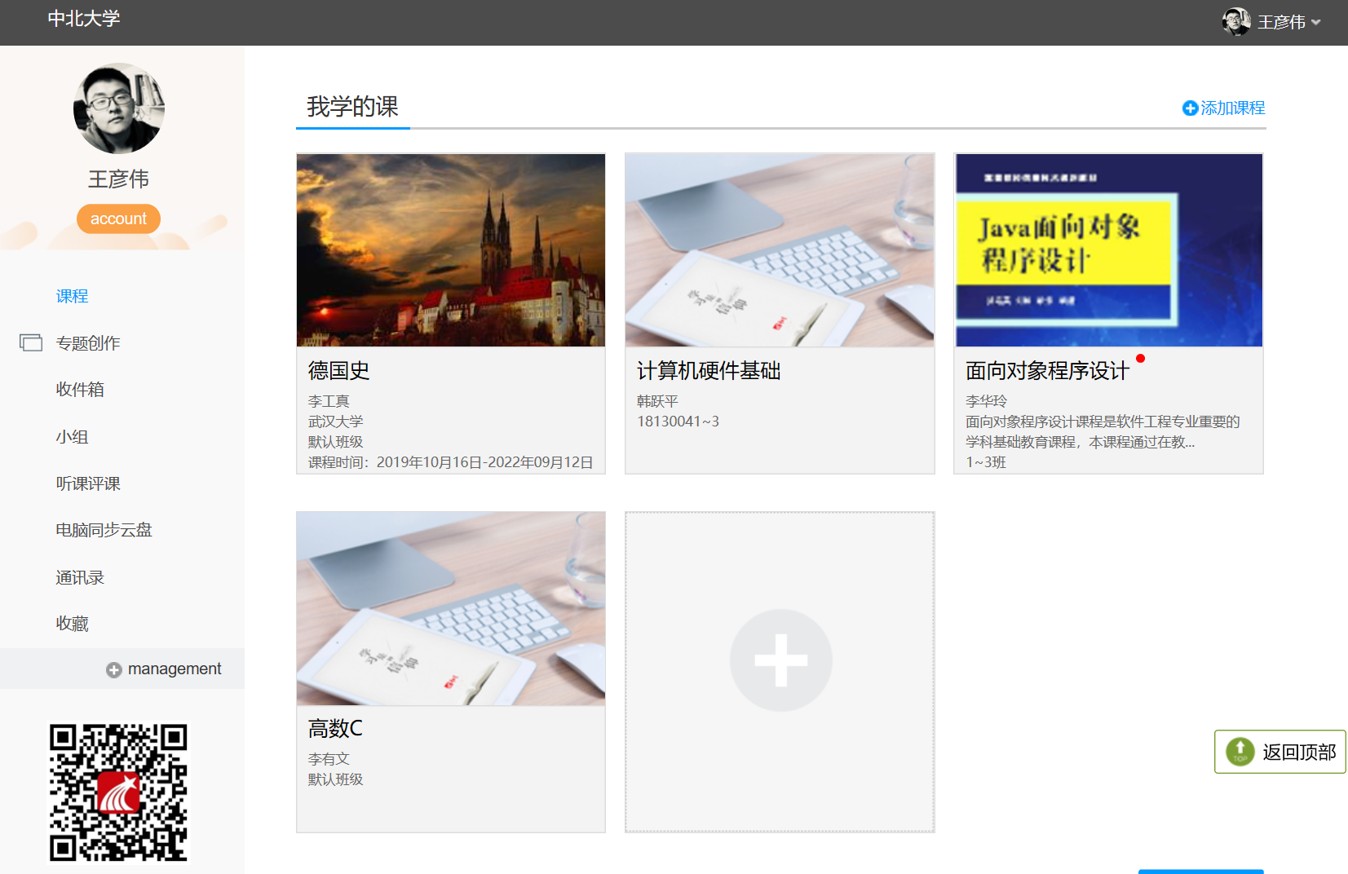

图1.1 超星mooc截图

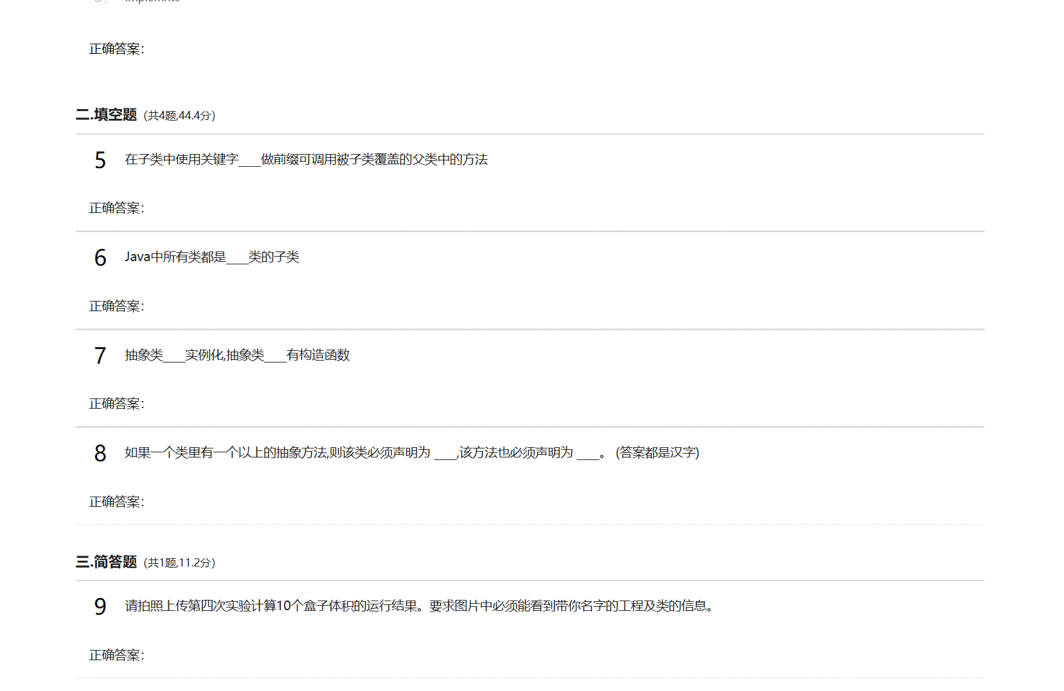

图1.2 超星mooc截图

国内方面，很多国内的软件公司针对国内高校出现，如管理制度不健全、管理作业效率低、师生互动难等的问题进行了学生作业管理系统的研发。目前，国内大部分高校采用的是超星mooc平台、网易163mooc平台等。但是，目前出现的问题是，这些系统没有对作业管理进行人性化的设计，不能对数据进行智能分析等操作，只能限制在课程开展层面。这些问题的出现，要求我们必须开发出新的作业管理系统，最大限度地发挥作业中蕴含的价值，实现教学资源的开放共享。

## 内容和重点

本论文的主要内容是详细介绍作业管理系统的设计与实现过程。依照软件工程的方法，从系统的需求分析开始，到系统的设计过程，包括系统的架构设计、逻辑结构设计、数据库的设计，再到系统的实现过程，最后是系统的测试过程，其中利用 Visio 软件，画出了系统中的各种 UML 图。本论文的重点内容是阐述在实现该软件过程中的概要设计以及详细设计。

## 论文组织结构

本论文的结构共由七个章节的内容组成。

第一章：绪论。综述实验室设备管理系统研究背景和现状，阐明论文研究目的和意义。最后给出了论文的组织结构。

第二章：项目技术基础，这一章对本系统使用的相关技术理论进行简要的分析。

第三章：系统需求分析，本章在了解了需求的基础上，首先对需求进行总体概述，然后对各个业务模块进行简要描述。

第四章：系统设计，首先介绍了系统的设计原则和思想，然后介绍了系统的总体设计。

第五章：系统实现，对设计的软件系统的架构进行说明，分析各模块的设计方案，阐述了各个功能模块的详细设计方案。

第六章：系统测试。对黑盒测试技术进行介绍并展示其测试过程。

第七章：总结与展望。对论文进行总结，同时说明一些仍待探讨和研究的问题。

# 项目设计与技术基础

## 项目开发平台

实验室设备管理系统使用了 MVC 设计模式，开发平台采用的是由 Mysql 5.5、Apache Tomcat 和 Myeclipse 构成的，下面分别对它们进行简单介绍。

### MySQL数据库

作业管理系统采用的是关系型数据库 Mysql，其中储存了管理员、用户以及各种实验室设备信息。数据库在该系统中的作用体现在数据的存储与调用，当前台进行设备信息维护或者用户信息修改时都是通过数据库来进行完成的。

### Apache Tomcat服务器

进行 JAVA Web 开发时，需要一个支持 JSP 等技术的 web 服务软件，即 web 容器，用来运行 JSP 程序，并将运行结果返回给客户端。Apache 服务器是目前比较流行的 Web 应用服务器，运行性能稳定，且具有跨平台性和安全性，易于扩充。当系统的操作用户不是很多时，非常适合使用 Apache 服务器，因此受到中小型系统开发者的喜爱。Tomcat 是 Apache 下的一款 web 服务软件，由于它开源，免费且性能好，具有稳定的运行能力而受到欢迎。因此实验室设备管理系统采用Apache Tomcat 服务软件来处理客户端和服务器端的交互。

### MyEclipse 开发环境

Myeclipse 作为轻量级而功能强大的开发环境，是学习 JAVA 编程的首要选择。Myeclipse 集成了许多插件，使用时可以直接调用而无需从网上下载，也可以根据需要自行安装插件，体积相对 eclipse 来说较小。由于其发布包中的工具很多，因此操作简单，容易学习，而且具有功能强大的多种编辑器，所以本系统选择Myeclipse 作为开发工具。

## 项目设计方案

项目开发采用 B/S 模式，用户通过浏览器与系统交互，快捷方便。B/S 模式的优势如下：从用户角度看,B/S 模式能够及时地进行浏览查询,方便用户使用;并且系统共享性强，B/S 模式具有信息异地浏览和信息采集灵活的优势，无论何时何地，只要可以使用浏览器上网，就可以使用 B/S 系统的终端[7]。从开发者角度看,B/S 模式可以快速推广相应的业务，如果想进行业务的扩展，只需要增加网页就可以解决;且具有较好的维护性，如果系统使用 B/S 模式，开发者就不必担心系统维护问题。

## 可行性分析

### 风险分析

（1）系统软件硬件的风险

使用了高性能的硬件设备，以及更稳定的系统软件来搭建运行环境。该系统仍存在因为某些软硬件兼容问题而导致系统崩溃带来数据丢失的风险。解决办法之一是定期备份数据以降低风险。

（2）计划的拖延

系统的开发存在因计划拖延带来的风险。

### 技术可行性

在大学中学习了很多的关于编程的课程，这些课程为项目的设计打下了坚实的基础。此外，利用软件工程导论的相关方法，可以很方便将其变成极易编码实现的图表，总体来说难度不大。

### 操作可行性

该系统的操作简单，界面美观，只需要经过简单的培训，用户便可以自如的使用本作业管理系统

# 作业管理系统需求分析

作业管理系统是为高校师生定制的系统。该系统设计开发旨在对高校的教师开设课程的基础信息以及管理对学生所提交作业进行网络化管理。系统的主要使用对象包括：学生、教师。学生作业的主要信息包括课程信息，如开设课程的名称、负责老师和助教、是否需要智能判题等。本系统能够让师生对作业信息非常方便的查询，以便对师生对教学结果进行评估，最大限度的共享教学资源。由于当前很多高校的学生作业管理仍处于需要大量人力物力大的阶段，管理效果欠佳，为提高办事效率，解放师生，我们提出本系统涉及的总目标：

1. 准确把握学生作业完成情况。
2. 教师对作业批改快捷方便。
3. 对作业完成情况提供有力数据分析。
4. 覆盖面广，满足大部分课程的需求。
5. 架构灵活，可以方便后期项目的扩展。
6. 通用性，稳定性，安全性，有一定的容错性。
7. 保证网站信息安全，有防御常见黑客攻击手段。

## 用户需求分析

为了使系统的使用更具有明确性和安全性，防止非法用户登录系统，造成系统信息被修改等问题，本系统将用户分为教师用户和学生用户。

### 对于教师用户

教师用户进入系统之后，注册账号并用注册好的合法的账号登录系统。查看学生作业或者课程信息。如需管理课程信息，可以查看参加课程的学生信息。

教师用户用例图如图 3.1 所示：



图3.1 教师用户的用例分析图

### 对于学生用户

学生用户登录之后，应当能够将作业提交到对应的课程上，可以浏览学校开设的所有课程，能够加入其中，能够在线发布问题，形式可以随作业或者是课程评论，方便教师查看课程信息或者批改作业时解答。

学生用户用例图如图 3.2 所示：

图3.2 教师用户的用例分析图

## 功能需求分析

根据作业管理系统的各个功能模块的不同需求进行划分。

### 个人信息模块

用于维护用户的基本信息，面向所有用户开放。

### 作业管理模块

用于维护学生提交来的作业，将其分类存储，能够对外提供增删改查的功能。

1. 查询作业
2. 批改作业
3. 汇总成绩

### 报表模块

用于面向所有用户提供清晰可读的报表，将其包装成用户便于理解，数据清晰直观的形式。

### 消息模块

用于实现系统内用户之间的消息传递功能，例如教师布置作提醒传递给每一个参加课程的学生，将每一个学生的提问消息传递该相关的教师或者助教。

1. 发布消息
2. 收取消息

### 班级管理模块

用于组织和管理学生，方便课程的开展与管理。

1. 添加用户
2. 删除用户
3. 查询用户
4. 更改用户权限

图 3.3 为系统功能模块图。



图3.3 系统功能模块图

## 非功能性需求分析

系统的非功能性需求主要是指系统除满足基本的功能性需求之外，还要保证系统的安全性、可靠性、可支持性等需求。系统的非功能性需求保证了系统的稳定运行和用户使用系统的良好体验。

### 安全性需求

本系统用于管理学生的作业信息，并且保存有高校教师、学生以及其他工作人员的个人信息。因此必须保证系统的数据安全以及操作过程安全。本系统不同的用户拥有不同的权限，每个用户只可以操作自己权限内的系统功能。用户退出系统后，如果不登录是无法再对系统进行任何操作的。系统数据库设计合理，保证数据的安全。

### 可靠性需求

系统的可靠性直接关系设备能否正常运行。在本系统中，当用户进行非法操作时，系统会给出相应的提示。当系统遭到非法入侵，存放的数据出现问题时，数据库的备份数据迅速启动，系统管理员会定期对数据库数据进行导出备份。

### 其他要求

系统应保证24小时内不宕机，保证100人可以同时在客户端登陆，此时系统能正常运行，正确提示相关内容。系统应具有较强的灵活性，以适应未来功能扩展的需求。系统设计要求能够体现扩展性要求，以适应将来功能扩展的需求。系统有严格的权限管理功能，各功能模块需有相应的权限方能进入。系统需能够防止各类误操作可能造成的数据丢失，破坏。防止用户非法获取网页以及内容。在系统中提供操作指南，便于用户操作使用。

### 约束条件

B/S结构总体设计方案对它的约束

在线作业管理系统做为B/S 结构的一个应用系统，不可避免的要受到B/S结构的约束。在其实施的各个阶段都要服从它的一些规划，包括功能设计、系统配置和计划。同时，由于信息的共享，在线作业管理系统还受到其它系统的信息约束。

人力、资金、时间的约束

在线作业管理系统的目标就是要辅助教师对学生上传的作业进行管理，其开发过程中也要考虑到人力、资金和时间的约束。因此，在设计中，重点方便学生上传作业，方便教师为学生的作业打分，为教师提供更高效的服务。

技术发展规律的约束

计算机技术和产品的发展日新月异，将会给信息处理带来更多的手段，同时也会带来更加丰富的信息表达形式。例如图象和语音技术的进步，多媒体技术的发展，这些都要求系统在设计时考虑技术变化的可能性，为可能的变化预留一定的系统处理能力。

使用Java语言实现后端全部功能，读写速度应当控制在10MB/s以下。

# 作业管理系统设计

## 设计原则与思想

### 设计原则

为了使系统更加的规范和实用，每个系统在设计时都要遵守一定的原则。本系统在设计时需遵循以下原则:

（1）为使用者提供便捷的操作与细致的管理功能。

（2）以实验室的具体需求为依据，联系实际情况，采用先进的技术，提高教师批改作业的工作效率。

（3）系统应具有可扩展性,考虑现实中使用人员的变化和业务需求的改变，本系统需加强系统的扩展功能。

（4）系统需保证安全性，设置相应的登录访问权限，防止恶意篡改系统数据或数据泄露。同时在保证安全性的前提下不能影响用户的正常使用。

### 设计思想

作业管理系统的设计有许多难点,如系统要具有同时处理多组数据的能力，能够高效率的进行各种工作。为了解决这些难点提高系统性能，根据实际的业务需求。逻辑上把系统分为三层：视图层、业务层、持久层。

（1）视图层：实现平台用户和作业管理系统的对接，用户可以通过视图层和系统进行交互。视图层通过界面来接受用户请求，然后通过 MVC 中的Controller 将用户请求传递到控制层。视图层也负责向用户展示后台传递过来的数据，响应用户的请求。

（2）业务层：业务层连接着视图层和持久层，对视图层的请求进行应答。它负责把视图层传来的数据，做一些业务处理，使这些数据满足业务需求，然后传递到持久层，生成请求结果的代码，然后把结果显示。

（3）持久层：它和数据库相连接，对数据库进行增加、删除、修改和查询操作。总体流程图如下所示：



## 作业管理系统总体设计

根据作业提交在现实中的具体需求，将作业管理系统设计为 B/S 模式，用户使用前端界面进行基本操作，课程信息管理模块管理可以对学生选择课程的注册信息进行增删改查操作；消息系统通过维护消息池可以方便平台用户中间的消息互联互通；作业管理系统可以实现用户对指定作业的增删改查；报表系统可以将痛惜的信息以指定可视化的方式创建出来，方便用户进行决策判断等。

下面对系统中主要的几个功能模块进行详细描述。

### 课程信息管理模块

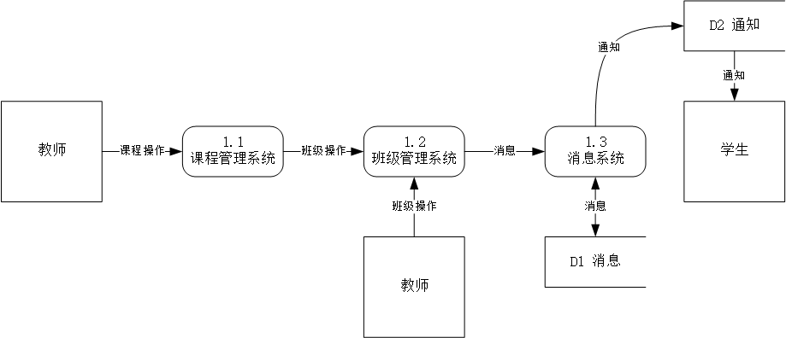

图4.1 课程信息管理数据流图

如图所示是教师使用系统的数据流图，教师在登录后可以选择自己开设的课程，其中有课程内管理的班级，教师可以在课程中发布作业，这时作业的消息会通过消息系统传递给绑定消息的同学。

### 作业管理模块

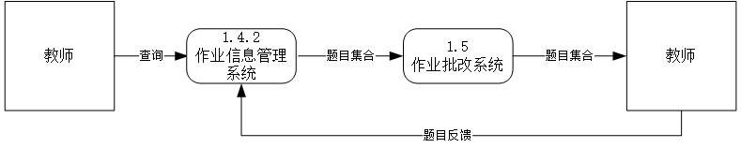

图4.2作业管理模块数据流图

如图所示，在教师访问作业管理系统时，其中的作业信息管理系统会将教师请求的信息封装好发送给作业批改系统，引导教师对作业进行批改。

### 作业提交模块设计

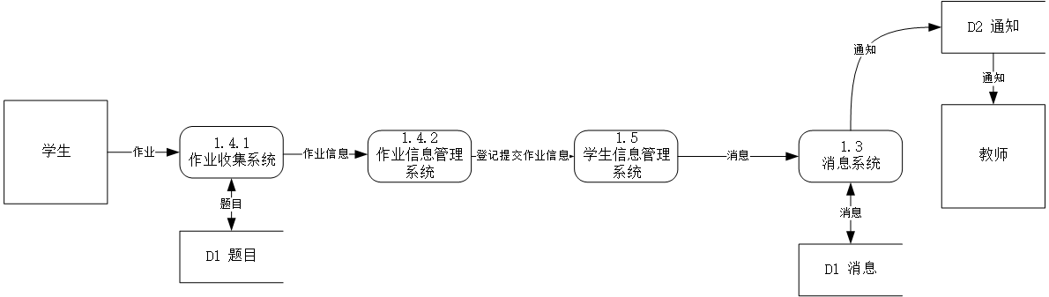

图4.3 作业提交数据流图

学生将作业文件交入作业收集系统之后，再由此系统发送一个确认信息给作业信息管理系统，再将已交作业的信息传递给学生信息管理系统，保证学生的作业记录真实有效。

### 成绩分析模块

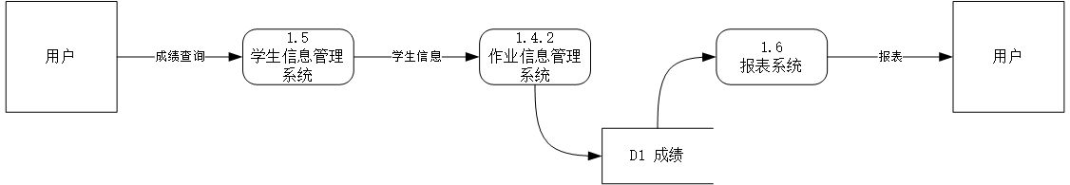

图4.4 成绩分析模块数据流图

用户通过向学生成绩系统请求查询成绩，此系统将需要的相关数据封装给作业信息管理系统进行查询，将查询得到的数据给报表系统用于最终呈现给用户。

### 考核模块

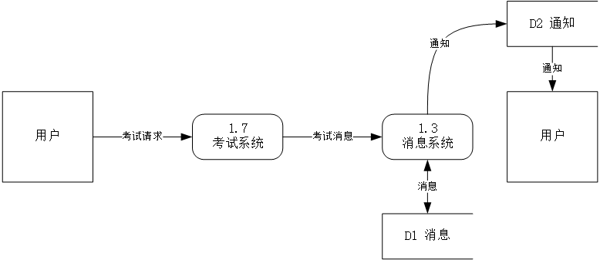

图10.6 考核模块数据流图

教师（学生同样可以）发布开始请求之后，由消息系统通知相关的用户参加考核，收集其提交的作业以评定成绩。

## 数据字典设计

名字：课程操作  
别名：  
描述：描述用户对课程的操作  
定义：课程操作=课程集合+操作代码+附加信息+班级操作  
 课程集合=10{数字}10  
 操作代码=1{增加,删除,修改,查询}1  
 班级集合=10{数字}10  
 附加信息={字符串}  
位置：课程管理

名字：班级操作  
别名：  
描述：描述用户对班级的操作  
定义：课程操作=班级集合+操作代码+附件信息  
 操作代码=1{增加,删除,修改,查询}1  
 班级集合=10{数字}10  
 附加信息={字符串}  
位置：课程管理

名字：消息  
别名：通知  
描述：最指定用户组的通知  
定义：消息=用户集+消息类型+消息文本  
 用户集=10{数字}10  
 消息类型={一般通知,紧急通知}  
 消息文本={字符串}  
位置：课程管理

名字：查询  
别名：成绩查询  
描述：对系统进行查询操作  
定义：查询=语句  
 语句={字符串}  
位置：作业批阅系统

名字：题目集合  
别名：  
描述：将指定题目的集合导出，方便按照教师需求处理  
定义：题目集合={题目}  
位置：作业批阅系统

名字：作业  
别名：  
描述：学生提交的原生作业  
定义：作业={字符串|文件}  
位置：作业批阅系统

名字：作业  
别名：  
描述：学生提交的原生作业  
定义：作业={字符串|文件}  
位置：作业批阅系统

名字：登记信息  
别名：更新信息  
描述：对系统操作要求更新其中的信息  
定义：登记信息={字符串}  
位置：作业批改系统

名字：报表  
别名：  
描述：用于将原始数据组合成便于用户浏览的形式  
定义：报表=字符串  
位置：成绩信息分析

# 作业管理系统实现

## 实体-联系图（E-R图）

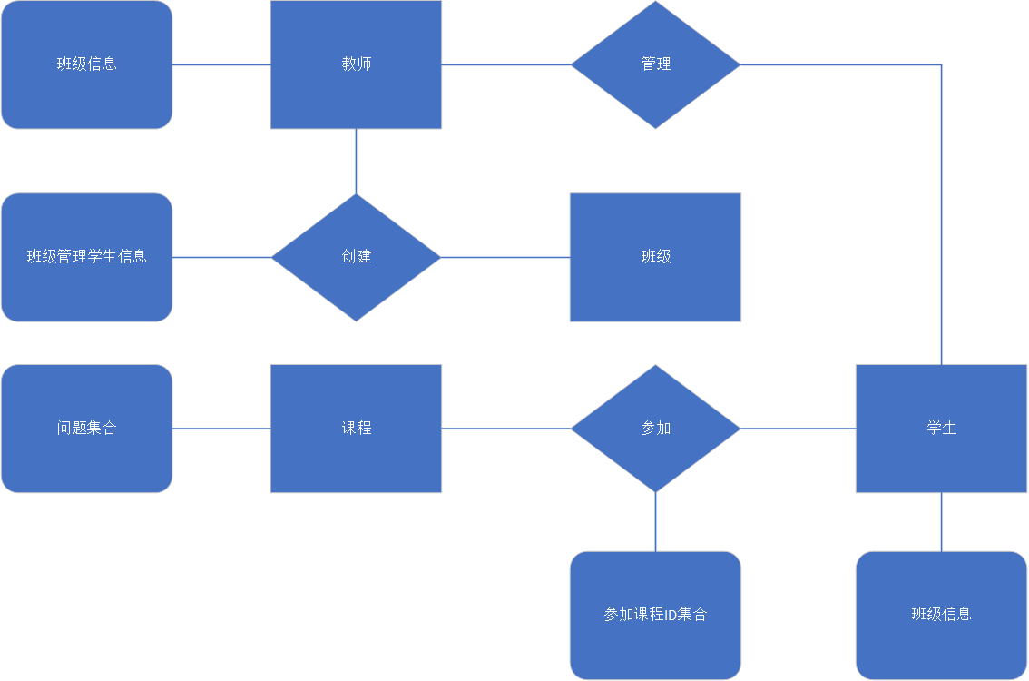

图5.1实体-联系图

## 活动用例图

### 系统登录活动用例图



图5.2 登录活动图

### 5.2.2上交作业活动用例图



图5.3 上交作业活动图

## 时序图



图5.4 时序图

## 活动图



# 系统测试

## 系统测试的目标和方法

在系统完成之后，为了保证系统的各项功能都可以正常运行，需要对系统进行测试操作。一般采用的测试方法是黑盒测试。黑盒测试不需要了解程序的内部结构，只需用设计好的测试用例，输入到程序中，然后查看输出结果是否达到预期要求。实验室设备管理系统就是采用黑盒测试技术，来测试该程序是否健壮。

系统测试主要包括功能性测试和非功能性测试两个方面。

## 系统测试设计

### 功能性测试

对于实验室设备管理系统的各个功能模块，需要测试其功能的完整性。这里运用黑盒测试法，设计测试用例如表 6.1 所示。

表6.1测试

|  |  |  |  |  |  |
| --- | --- | --- | --- | --- | --- |
| 编号 | 测试模块 | 测试内容 | 操作过程 | 预期结果 | 实际结果 |
| 1 | 教师、学生登陆模块 | 查看用户是否正常登录 | 输入正确的用户名和密码 | 登陆成功，跳到主界面 |  |
| 输入错误的用户名和密码 | 登陆失败，提示用户名或密码错误 |
| 2 | 作业提交模块 | 能否将学生作业妥善保存 | 将不同后缀名的作业文件提交到平台 | 查看后台数据，根据不同文件保存路径不同 |  |
| 3 | 消息模块 | 涉及用户能否正常收到消息并回复 | 调用一个用户发不同类型消息 | 涉及用户收到提示 |  |
| 4 | 作业批改模块 | 能否将作业数据读取并保存最后的结果 | 使用教师账号批改题目 | 后台数据下实保存正确 |  |

### 非功能性测试

一个完整的软件不仅要考虑功能是否完备，还要考虑它的服务质量问题，如界面是否友好，对系统的兼容性问题等都需要非功能测试来验证。服务质量需求也是软件功能衍生出的一种特性。具体非功能测试如下图所示：

|  |  |  |  |
| --- | --- | --- | --- |
| 编号 | 测试点 | 测试描述 | 测试结果 |
| 1 | 界面美观 | 登录后检查页面是否有错别字,字体效果如何,文本框字体大小和格式是否合理;页面逻辑操作与按钮布局是否合理 |  |
| 2 | 安全性 | 明确区分系统中不同用户的权限;不会出现用户冲突 |  |
| 3 | 兼容性 | 检查软件在不同的操作系统上是否能正常使用;与其他常用软件一起使用是否会出现运行错误 |  |

# 总结

本论文主要研究的是作业管理系统的设计与实现，实现了作业提交、作业批改等功能，主要功能有：个人信息的管理和作业管理、学生作业的整理与回顾、教师课程的管理。在系统各项功能实现后，对系统进行了功能性测试和非功能性测试，满足了所提需求。